《老年康复》课程教学进度计划表
一、基本信息
课程名称 | 《老年康复》
课程代码 | 2170060 | 课程序号 | 0667 | 课程学分/学时 | 2/32
授课教师 | 方旭晨 | 教师工号 | 23183 | 专/兼职 | 专职
上课班级 | 养老服务B23－1、2班 | 班级人数 | 66 | 上课教室 | 4教112
答疑安排 | 周三：10：00－12：30 马列109微信号 13901910852
课程号/课程网站
选用教材 | 《老年康复学》郑洁皎 主编 人民卫生出版社 出版 2023年4月第一版第9次印刷 书号 ISBN 978-7-117-27229-2
参考教材与资料 | 《康复医学》 人卫出版 主编：黄晓琳、王宇华 第7版本科临床专业用书  《康复评定学》 人卫出版 主编：王艳 第3版高等中医药教学用书

二、课程教学进度安排
课次 | 课时 | 教学内容 | 教学方式 | 作业
1 | 2 | 老年康复总论 | 课堂讲授 | 课后习题
2 | 2 | 老年神经系统常见疾病康复 | 课堂讲授 | 课后习题
3 | 2 | 老年神经系统常见疾病康复 | 课堂讲授 | 课后习题
4 | 2 | 老年运动系统常见疾病康复 | 课堂讲授 | 课后习题
5 | 2 | 老年运动系统常见疾病康复 | 课堂讲授、讨论教学 | 课后习题
6 | 2 | 老年运动系统常见疾病康复 | 实操练习 | 课后习题
7 | 2 | 老年心肺系统常见疾病康复 | 课堂讲授 | 课后习题
8 | 2 | 老年心肺系统常见疾病康复 | 实操练习 | 课后习题
9 | 2 | 老年代谢系统常见疾病康复 | 课堂讲授 | 课后习题
10 | 2 | 老年综合征康复 | 课堂讲授 | 课后习题
11 | 2 | 老年综合征康复 | 课堂讲授、讨论教学 | 课后习题
12 | 2 | 老年综合征康复 | 实操练习 | 课后习题
13 | 2 | 老年康复护理 | 课堂讲授 | 课后习题
14 | 2 | 老年康复护理、老年健康管理 | 实操练习、课堂讲授 | 课后习题
15 | 2 | 老年健康管理、老年康复管理 | 课堂讲授、讨论教学、实操练习 | 课后习题
16 | 2 | 老年康复管理、随堂测试 | 实操练习、随堂测试 | 课后复习
三、考核方式
总评构成 | 占比 | 考核方式
X1 | 40% | 随堂测试
X2 | 20% | 课后作业
X3 | 20% | 案例分析
X4 | 20% | 小组讨论

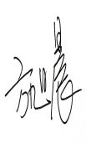
任课教师： 系主任审核： 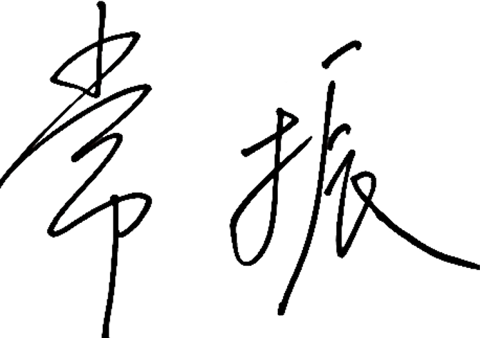 日期：2026.3

